Pielikums
likumprojekta "Grozījumi Notariāta likumā"
sākotnējās ietekmes novērtējuma ziņojumam (anotācijai)

Zvērināta notāra elektroniski parakstīta nostiprinājuma lūguma iesniegšana
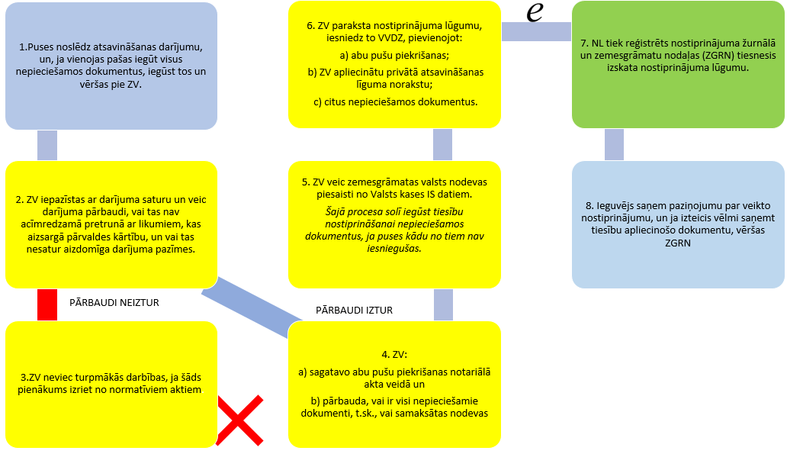

Tiešsaistē izteiktas gribas apliecināšana

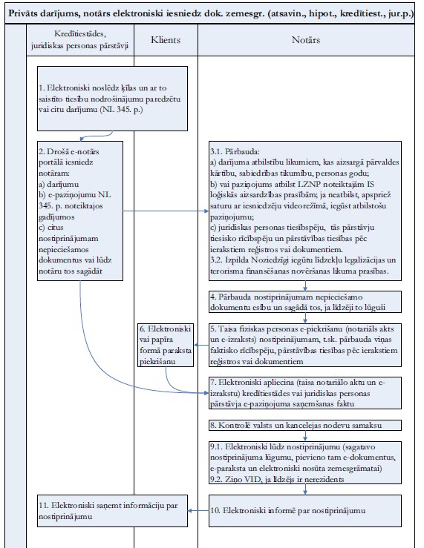

Terminu skaidrojumi:
ZV – zvērināts notārs
NL – Notariāta likums
VVDZ – valsts vienotā datorizētā zemesgrāmata
ZGRN – zemesgrāmatu nodaļa
VID – Valsts ieņēmumu dienests
LZNP – Latvijas Zvērinātu tiesu izpildītāju padome

Iesniedzējs:
tieslietu ministrs Dzintars Rasnačs

Miļevska 67036813
Kristine.Milevska@tm.gov.lv

